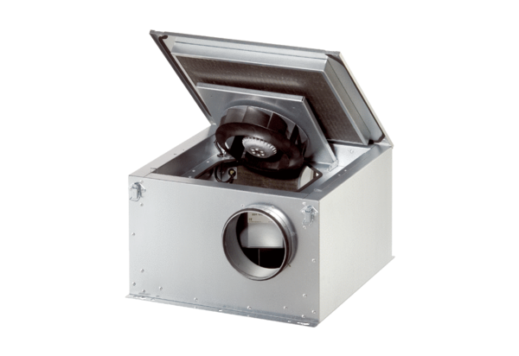Hangszigetelt szellőző doboz ESR 31-2 SCsomagolási egység: 1 darabVálaszték: C
Termékszám: 0080.0621Gyártó: MAICO

